Р О С С И Й С К А Я Ф Е Д Е Р А Ц И Я
Б Е Л Г О Р О Д С К А Я О Б Л А С Т Ь
МУНИЦИПАЛЬНЫЙ РАЙОН «КРАСНЕНСКИЙ РАЙОН»

ЗЕМСКОЕ СОБРАНИЕ
ГОТОВСКОГО СЕЛЬСКОГО ПОСЕЛЕНИЯ

РЕШЕНИЕ

29 апреля 2016 года № 196

Об установлении границ территорий для осуществления
территориального общественного самоуправления
в Готовском сельском поселении

Рассмотрев обращение инициативной группы об установлении границ территории создаваемого территориального общественного самоуправления (ТОС) в сельском поселении, руководствуясь Федеральным законом от 6 октября 2003 года № 131-ФЗ «Об общих принципах организации местного самоуправления в Российской Федерации», Уставом Готовского сельского поселения, Положением о территориальном общественном самоуправлении на территории Готовского сельского поселения, утвержденным решением земского собрания Готовского сельского поселения от 29 ноября 2013 года № 22, земское собрание Готовского сельского поселения р е ш и л о:
1.Установить границы территорий для осуществления территориального общественного самоуправления (ТОС) в пределах следующих территорий:
1. Территориальное общественное самоуправление
с.Готовье, улица Центральная.
2. Настоящее решение вступает в силу после его обнародования.
3. Контроль за выполнением решения возложить на постоянную комиссию вопросам местного самоуправления и нормативно-правовой деятельности (Косых Е.Е.).


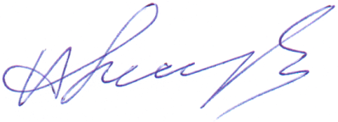
Глава Готовского
сельского поселения Н.С.Лесунов

